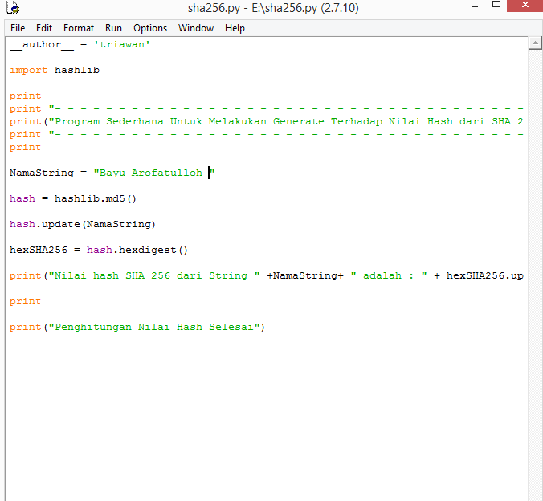

Keterangan Code Program :

Baris ke 11 : NamaString (mengisi variable berisi “Bayu Arofatulloh ”)

Baris ke 13 : menggunakan hash md5()

Fungsi print untuk menampilkan output saat di run

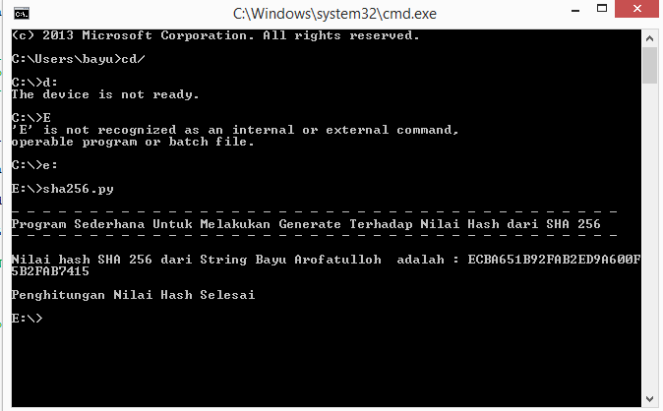

Run Phyton menggunakan CMD karena menggunakan Windows 7

Run program hanya tinggal menjalankan di direktori secara langsung sha256.py sesuai nama file dan format yang di gunakan yakni **.py**

Hasil dari hash md5 menghasilkan angka yang ada di kolom merah seperti gambar di atas